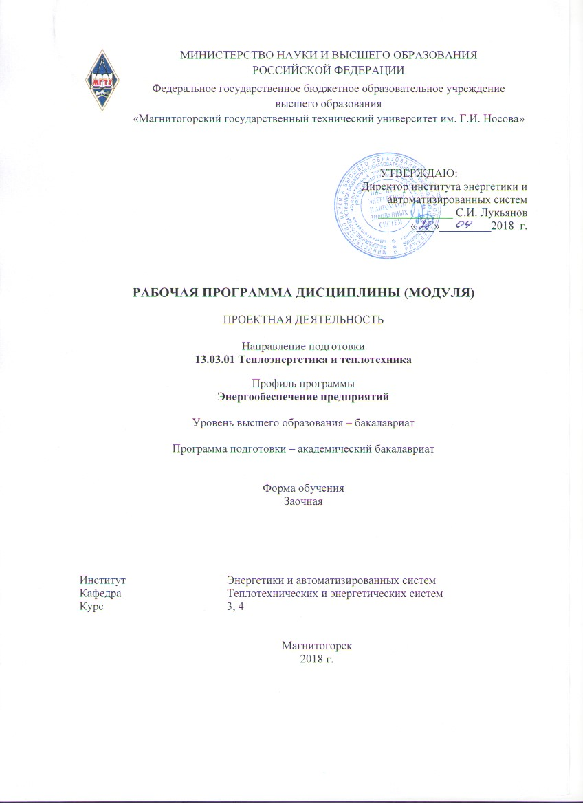

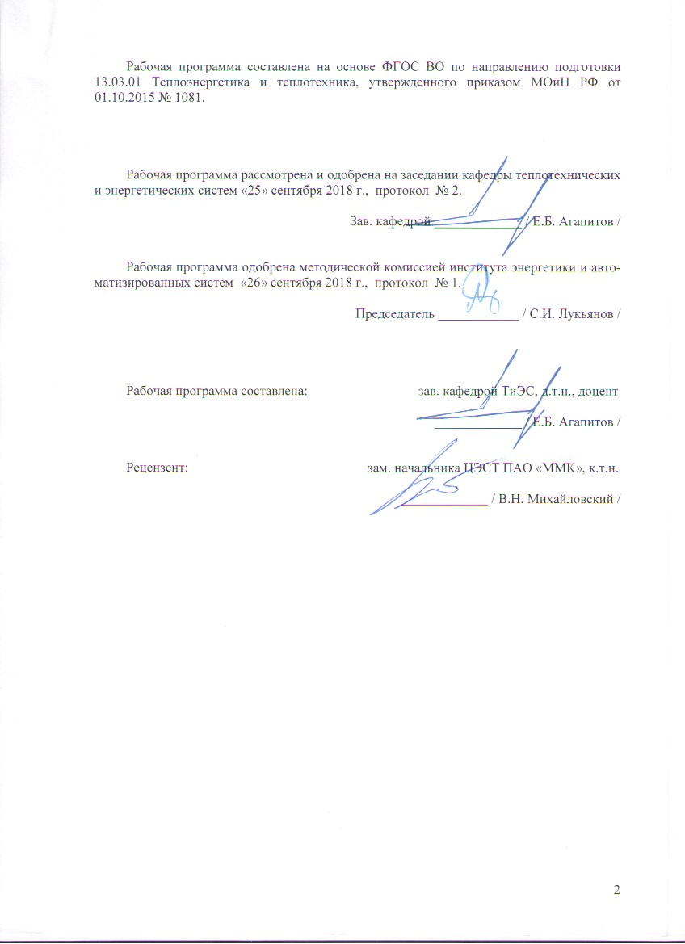



**1. Цели освоения дисциплины**

Цель дисциплины «Проектная деятельность» состоит в том, чтобы дать будущему бакалавру знания и практические навыки для решения задач совершенствования и развития проектной деятельности в области теплоэнергетики.

Для достижения поставленной цели при совместной и индивидуальной (самостоятельной) познавательной деятельности студентов используются следующие конкретные средства, способы и организационные мероприятия:

- овладение знаниями в области инженерного проектирования теплоэнергетических систем в процессе лекционного и самостоятельного изучения теоретического раздела дисциплины;

- овладение практическими умениями по расчету и оформлению технической проектной документации при минимальных затратах энергетических, материальных и трудовых ресурсов.

**2 Место дисциплины в структуре образовательной программы подготовки бакалавра**

Дисциплина Б1.В.02 «Проектная деятельность» входит в вариативную часть, обязательные дисциплины образовательной программы.

Для изучения дисциплины необходимы знания (умения, навыки), сформированные в результате изучения курсов: Информатика, Экономика, Начертательная геометрия, Энергосбережение в теплоэнергетике и теплотехнологии, Источники и системы теплоснабжения, Котельные установки и парогенераторы.

Знания (умения, навыки), полученные при изучении данной дисциплины будут необходимы для:

-Работы в проектных организациях;

-Разработки и проектирования теплоэнергетических систем;

-Изучения принципов проектирования;

-Составления проектной документации;

-Распределения частей проектирования по соответствующим этапам

-Составления ВКР в соответствии с СМК.

Дисциплина имеет связь с последующей работой над ВКР.

**3 Компетенции обучающегося, формируемые в результате освоения   
дисциплины (модуля) и планируемые результаты обучения**

В результате освоения дисциплины (модуля) «Проектная деятельность» обучающийся должен обладать следующими компетенциями:

|  |  |
| --- | --- |
| Структурный элемент компетенции | Планируемые результаты обучения |
| **ОПК-1 Способность осуществлять поиск, хранение, обработку и анализ информации из различных источников и баз данных, представлять ее в требуемом формате с использованием информационных, компьютерных и сетевых технологий** | |
| Знать: | стадийность процедуры проектирования |
| Уметь: | осуществлять поиск и сбор информации в цифровом виде |
| Владеть: | практическими навыками поиска необходимой информации |
| **ПК-1 Способность участвовать в сборе и анализе исходных данных для проектирования энергообъектов и их элементов в соответствии с нормативной документацией** | |
| Знать: | основные и главные параметры энергообъектов и их вспомогательных элементов, нормативную документацию, в соответствии с которой осуществляется проектирование энергообъектов |
| Уметь: | определять основные параметры энергообъектов |
| Владеть: | способностью анализировать имеющуюся информацию |
| **ПК-2 Способностью проводить расчеты по типовым методикам, проектировать технологическое оборудование с использованием стандартных средств автоматизации проектирования в соответствии с техническим заданием** | |
| Знать | принцип работы основного теплоэнергетического оборудования |
| Уметь | определять тип и назначение основного теплоэнергетического оборудования |
| Владеть | стандартными средствами автоматизации, используемыми для проведения необходимых расчетов теплоэнергетического оборудования (базовый уровень) |

**4 Структура и содержание дисциплины (модуля) для заочной формы обучения**

Общая трудоемкость дисциплины составляет 8 зачетных единиц –288 акад. часов, в том числе:

– контактная работа – 6,1 акад. часов;

* аудиторная работа – 6 акад. часов;
* внеаудиторная –0,1 акад. час

– самостоятельная работа – 278 акад. часов;

– подготовка к зачету – 3,9 акад.часа.

|  |  |  |  |  |  |  |  |
| --- | --- | --- | --- | --- | --- | --- | --- |
| Раздел/ тема  дисциплины | Курс | Аудиторная  контактная работа  (в акад. часах) | | Самостоятельная работа (в акад. часах) | Вид самостоятельной  работы | Форма текущего  контроля  успеваемости и  промежуточной  аттестации | Код и структурный элемент компетенции |
| Лекции | Практич. занятия |
| Раздел 1. Введение в процесс проектирования | 3 |  |  |  |  |  |  |
| Тема 1.1. Введение в процесс проектирования. Основные термины и понятия. | 3 |  |  | 23 | Самостоятельное изучение учебной и научной литературы.[АКР№1] | Текущий контроль успеваемости | ОПК-1 зув,  ПК-1 зув,  ПК-2 зув |
| Тема 1. 2. Обзор методологий проектирования | 3 |  |  | 23 | Самостоятельное изучение учебной и научной литературы.[АКР№1] | Текущий контроль успеваемости | ОПК-1 зув,  ПК-1 зув,  ПК-2 зув |
| Тема 1.3. Процедурная модель проектирования. | 3 |  |  | 23 | Самостоятельное изучение учебной и научной литературы.[АКР№1] | Текущий контроль успеваемости | ОПК-1 зув,  ПК-1 зув,  ПК-2 зув |
| Тема 1.4. Этапы проектирования. | 3 |  | 1/1И | 23 | Самостоятельное изучение учебной и научной литературы.[АКР№1] | Текущий контроль успеваемости | ОПК-1 зув,  ПК-1 зув,  ПК-2 зув |
| Тема 1.5. Влияние организационно-технического уровня проектирования на качество проекта. | 3 |  |  | 23 | Самостоятельное изучение учебной и научной литературы.[АКР№1] | Текущий контроль успеваемости | ОПК-1 зув,  ПК-1 зув,  ПК-2 зув |
| Тема 1.6. Технико-экономическое обоснование инвестиционного проекта | 3 |  | 1/1И | 27 | Самостоятельное изучение учебной и научной литературы.[АКР№1] | Текущий контроль успеваемости | ОПК-1 зув,  ПК-1 зув,  ПК-2 зув |
| **Итого по разделу 1.** | **3** |  | **2/2И** | **142** |  |  |  |
| **Итого по курсу (3 курс)** | **3** |  | **2/2И** | **142** |  |  |  |
| Раздел 2. Моделирование в проектной деятельности | 4 |  |  |  |  |  |  |
| Тема 2.1. Использование CAD-системы для автоматизации процесса проектирования | 4 |  | 1/1И | 45 | Самостоятельное изучение учебной и научной литературы.[АКР№2] | Текущий контроль успеваемости | ОПК-1 зув,  ПК-1 зув,  ПК-2 зув |
| Тема 2.2. Использование возможностей компьютерных текстовых редакторов для автоматизации процесса проектирования | 4 |  | 1/1И | 45 | Самостоятельное изучение учебной и научной литературы.[АКР№2] | Текущий контроль успеваемости | ОПК-1 зув,  ПК-1 зув,  ПК-2 зув |
| Тема 2.3. Программное моделирование процессов гидрогазодинамики | 4 |  | 2/2И | 46 | Самостоятельное изучение учебной и научной литературы.[АКР№2] | Текущий контроль успеваемости | ОПК-1 зув,  ПК-1 зув,  ПК-2 зув |
| **Итого по разделу 2.** | **4** |  | **4/4И** | **136** |  |  |  |
| **Итого по курсу (4 курс)** | **4** |  | **4/4И** | **136** |  |  |  |
| **Итого по дисциплине** |  |  | **6/6И** |  |  | **Зачет** |  |

**5 Образовательные и информационные технологи**

Для решения предусмотренных видов учебной работы при изучении дисциплины «Проектная деятельность» в качестве образовательных технологий используются как традиционные, так и модульно - компетентностные технологии. Передача необходимых теоретических знаний и формирование представлений по курсу происходит с применением мультимедийного оборудования. Лекционный материал закрепляется на практических занятиях, где применяется совместная деятельность студентов в группе, направленная на решение общей задачи путем сложения результатов индивидуальной работы членов группы. Для развития и совершенствования коммуникативных способностей студентов организуются практические занятия в виде дискуссий, анализа реальных проблемных ситуаций и междисциплинарных связей из различных областей в контексте решаемой задачи. Самостоятельная работа стимулирует студентов к самостоятельной проработке тем в процессе написания рефератов, подготовки к дискуссиям, к контрольным работам и тестированию. При организации самостоятельной работы студентов используются электронные версии курса лекций, лабораторного практикума.

Реализация компетентностного подхода предусматривает использование в учебном процессе активных и интерактивных форм проведения занятий (компьютерных симуляций, деловых и ролевых игр, разбор конкретных ситуаций, психологические и иные тренинги) в сочетании с внеаудиторной работой с целью формирования и развития профессиональных навыков обучающихся.

**6 Учебно-методическое обеспечение самостоятельной работы студентов**

**Примерные вопросы аудиторных контрольных работ (АКР)**

*АКР№1*

1.Назовите цели и задачи проектно-конструкторских служб для проектирования теплоэнергетических установок и систем промышленных предприятий.

2.Как законодательно регламентируется проектная деятельность в области теплоэнергетики?

3.Какова роль арбитража при реализации проектной деятельности?

4.Назовите нормативные документы определяющие уровень проектных решений.

5.Каков порядок и объем предпроектных исследований.

6.Назовите методы проектных решений для сложных полииерархических теплоэнергетических установок и систем.

7.Назовите методы рационального выбора стратегии проектирования.

8.Назовите этапы и методы проектирования установок и станций для централизованного производства и преобразования энергоносителей.

9.Приведите алгоритмы проектирования трубопроводных систем и устройств для использования ВЭР.

10. Какова роль и место технических и оптимизационных расчетов при выполнении проектов

*АКР№2*

1. Какова роль и место технических и оптимизационных расчетов при выполнении проектов?

2. Какова технология выполнения и оформления технической документации на проектируемый объект?

3. Как осуществляется комплектация проектно-конструкторской документации для энергетических установок и систем теплоэнергоснабжения предприятий?

4. Приведите структуру системы автоматизированного проектирования теплоэнергетических систем предприятий.

5. Как учитывается неопределенность исходной информации на различных стадиях проектирования систем теплоэнергоснабжения промпредприятий?

**7 Оценочные средства для проведения промежуточной аттестации**

**а) Планируемые результаты обучения и оценочные средства для проведения промежуточной аттестации:**

|  |  |  |
| --- | --- | --- |
| Структурный элемент компетенции | Планируемые результаты обучения | Оценочные средства |
| **ОПК-1 Способность осуществлять поиск, хранение, обработку и анализ информации из различных источников и баз данных, представлять ее в требуемом формате с использованием информационных, компьютерных и сетевых технологий** | | |
| Знать: | стадийность процедуры проектирования | Знать:  1.Состав проектно-конструкторских служб.  2.Место теплотехнических отделов в специализированных проектных организациях.  3. Перечень нормативных документов определяющих уровень проектных решений.  4. Законодательная база проектной деятельности.  5. Роль арбитражного суда при осуществлении проектной деятельности.  6. Государственные стандарты, единая система конструкторской документации.  7. Строительные нормы и правила.  8. Этапы и методы проектирования.  9. Порядок и объем предпроектных исследований.  10. Порядок обоснований инвестиций в строительство.  11. Государственная экспертиза проектов.  12. Авторский надзор.  13. Защита интеллектуальной собственности по техническим решениям в проектах.  14.Особенности проектирования трубопроводных систем.  15. Алгоритм теплового расчета трубопроводных систем.  16. Алгоритм гидравлического расчета трубопроводных систем.  17. Алгоритм аэродинамического расчета трубопроводных систем.  18. Расчет и выбор тепловой изоляции.  19. Организация компенсации трубопроводов.  20. Компоновочные решения при реализации проектов.  21. Системный анализ при проектировании.  22. Выбор критериев оптимизации.  23. Порядок разработки рабочей документации.  24. Требования к выполнению и оформлению технической документации.  25.Состав проектной документации.  26. Составление заявки заказчика и/или декларации о намерениях.  27. Структура и объем пояснительной записки.  28. Проектная и рабочая документация.  29. Состав системы автоматизированного проектирования.  30. Классификация пакетов прикладных программ для проектирования |
| Уметь: | осуществлять поиск и сбор информации в цифровом виде | Примерные темы для поиска информации:   1. Опишите схему водоснабжения конверторного цеха 2. Опишите схему водоснабжения МНЛЗ 3. Сделайте обзор по современным схемам ПГУ 4. Сделайте обзор по схемам газоудалоения ДСП 5. Сделайте обзор по конструкциям современных регенеративных горелок |
| Владеть: | практическими навыками поиска необходимой информации | Примерные формы представления информации:   1. Используя приемы анимации, сделайте презентацию по современным системам химической подготовки воды 2. Используя приемы анимации, сделайте презентацию по современным системам подогрева воздуха перед подачей в методические печи 3. Сделайте презентацию по теме использования 3Д моделирования при проектировании котлов 4. Сделайте презентацию по использованию больших баз данных при проектировании новых энергообъектов на существующих предприятиях |
| **ПК-1 Способность участвовать в сборе и анализе исходных данных для проектирования энергообъектов и их элементов всоответствии с нормативной документацией** | | |
| Знать: | основные и главные параметры энергообъектов и их вспомогательных элементов, нормативную документацию, в соответствии с которой осуществляется проектирование энергообъектов | Знать ответы на вопросы:  1.Понятие системы, элемента, связи. Основные свойства больших систем энергетики  2.Тенденции развития топливно-энергетического комплекса  3.Системы добычи, транспорта газа на большие расстояния  4. Определение потребностей в энергоносителях  5. Системы воздухоснабжения. Классификация потребителей сжатого воздуха  6. Основы расчета технологических схем компрессорных станций  7. Системы технического водоснабжения, классификация, состав оборудования  8. Определение потребности в воде на технологические нужды. Требования к качеству воды.  9. Промышленные системы газоснабжения. Газовый баланс предприятия  10. Режимы потребления газа. Газорегуляторные станции  11. Основы гидравлического расчета газовых сетей.  12. Определение потерь давления в газовых сетях высокого и низкого давлений  13.Энергообеспечение основных технологических потоков на металлургическом предприятии  14. Производство и распределение доменного газа  15. Производство и распределение коксового газа  16. Производство и распределение конвертерного газа  17. Генераторный газ. Производство и распределение  18. Очистка искусственных горючих газов, аккумулирование, использование избыточного давления  19. Система распределения горючих газов на металлургическом предприятии  10. Воздух. Продукты разделения воздуха. Области использования продуктов разделения воздуха в промышленности  21. Методы расчета технологических схем станций разделения воздуха.  22. Производство кислорода и продуктов разделения воздуха  23.Системы распределения продуктов разделения воздуха на металлургическом предприятии  24.Надежность распределительных систем газоснабжения. Критерии надежности.  25.Системы холодоснабжения. Основы построения систем. Основные типы оборудования. Технологические схемы холодильных станций |
| Уметь: | определять основные параметры энергообъектов | П1. Определить расход теплоты на отопление жилого кирпичного здания, если объем отапливаемой части здания по наружному обмеру *V* =20493 м3; температура воздуха внутри помещений t*р* =180C,температура наружного воздуха t*в* = −26 0С.  П2 Определить максимальную тепловую нагрузку (по укрупненным показателям) на горячее водоснабжение в жилом здании с расчетным количеством потребителей *m* = 100 человек. Температура горячей воды 55°С, температура холодной водопроводной воды в отопительный период 5С, в летний период 15.C.  П3 Определить максимальную тепловую нагрузку (по укрупненным показателям) на горячее водоснабжение в жилом здании с расчетным количеством потребителей *m* = 100 человек. Температура горячей воды 55°С, температура холодной водопроводной воды в отопительный период 5°С, в летний период 15.C.  П4 Определить необходимую площадь поверхности нагрева теплообменного аппарата типа водовоздушного рекуператора для обеспечения степени утилизации теплоты сточных вод, равной 0,8. Сточная вода используется для предварительного нагревания дутьевого (приточного) воздуха. Поверхность нагрева выполнена в виде коридорного пучка оребренных труб. Наружный диаметр труб d = 12 мм;толщина стенки трубы δ = 1 мм; рабочая длина L = 5,2 м; диаметр круглых ребер D = 23 мм; толщина ребра δP = 0,3 мм; cтепень оребрения ψ = 8,2; гидравлический диаметр dЭ = 4,7 мм. Теплопроводность  материала ребра λ = 116 Вт/м К. Вода движется по трубам, воздух – в межтрубном пространстве. Число ходов греющего теплоносителя z = 5. Термическим сопротивлением стенки и гидравлическим сопротивлением при повороте воды в трубах пренебречь. Мощность, затрачиваемая на прокачку воды по трубам, не должна превышать 60 Вт.  Скорость воздуха принять равной 5 м/с. Начальную температура воды t2’ = 49 0C, воздуха t1’= 6°C; расход воды G2 = 0,65 кг/с, воздуха G1 = 0,3 кг/с. |
| Владеть: | способностью анализировать имеющуюся информацию | П1. Давление пара в тепловой сети P = 1,7 ата. Необходимо оценить часовой рас-  ход насыщенного водяного пара через неплотности в паропроводе, если суммарная площадь отверстий f =15 мм2  П2 Определить экономию тепловой энергии на изолированном паропроводе Ду 108х4  длиной 10 м. Температура теплоносителя 150°С. Паропровод проложен на открытом воздухе при наружной температуре +25С и скорости ветра w = 2 м/с.  П3. Сравнить годовые потери тепла при отсутствии тепловой изоляции парового коллектора диаметром 340 мм и длиной 3 м, если он находится а) в помещении с температурой воздуха +23°С ; б) на открытом воздухе при наружной температуре +23°С и скорости ветра w = 1 м/с. Температура пара 190°С.Число часов работы 8500.  П4 Определить тепловую мощность, гидравлические сопротивления и степень утилизации теплоты низкопотенциального источника ВЭР – турбинного масла при его охлаждении водой, направляемой затем в систему комбинированного производства теплоты и холода. Охлаждение масла осуществляется в кожухотрубном теплообменнике с перегородками в межтрубном пространстве. При решении задачи использовать методику теплового поверочного расчета.  Масло течет в межтрубном пространстве, вода − внутри труб. Внутренний диаметр кожуха D0 = 0,16 м;наружный диаметр труб d1 = 0,012 м; внутренний d2 =.0,01 м; рабочая длина L = 746 мм; число труб n =64 штук; теплопроводность материала труб λ, = 58 Вт/(м К); поверхность теплообмена со стороны воды F2 =.1,5 м2; число перегородок в межтрубном пространстве m = 10; расположение трубок − по углам равностороннего треугольника, шаг между трубками S = 0,02 м; толщина перегородки δ = 0,002 м  Горячий теплоноситель (масло турбинное):  расход .G1, кг/c ....................................................... 0,75;  температура масла на входе t′1 , °С..................... 45;  Холодный теплоноситель (вода):  расход G2, кг/c ....................................................... 5,4;  температура воды на входе t′2 , °С...................... 25. |
| **ПК-2 Способностью проводить расчеты по типовым методикам, проектировать технологическое оборудование с использованием стандартных средств автоматизации проектирования в соответствии с техническим заданием** | | |
| Знать | принцип работы основного теплоэнергетического оборудования, средства измерения | Знать метрологические характеристики средств измерения:  1.Функция преобразования  2.Что такое чувствительность прибора  3.Что такое цена деления прибора  4.Порог чувствительности  5.Диапазон показаний  6.Диапазон измерений  7.Динамические характеристики  8.Погрешность средства измерения  9.Вариация |
| Уметь | определять тип и назначение основного теплоэнергетического оборудования, измерение его параметров | П.1Определить величину неисключенной систематической погрешности измерения массового расхода воздуха при использовании в экспериментальной установке следующих приборов.  По каналу круглого сечения, длина окружности которого по внешнему обмеру составляет 1633+/-10мм, а толщина стенки 10+/-1.0мм, к установке должен подводиться нагретый воздух, температура которого в процессе эксперимента должна изменяться от 200 до 3000С. Для измерения этой температуры планируется использовать прибор с классом точности 2.5/1.5 и диапазоном от 0 до 4000С. Расход воздуха в экспериментедолжен варьироваться от 8000 до 12000м3/ч., что соответствует диапазону изменения средних скоростей потока от 11.3 до 17м/с и динамических давлений от 40 до 108Па.Измерение средних скоростей планируется осуществить косвенным путем по методу равновеликих колец, используя пневмометрическую трубку и встроенный дифференциальный манометр ЛТА – 4, заданы его метрологические характеристики. |
| Владеть | стандартными средствами автоматизации, используемыми для проведения необходимых расчетов теплоэнергетического оборудования (базовый уровень) | Пример:  1.Оценить, можно ли прибором из хромель – алюмелевой термопары с чувствительностью S1=0/023мВ/0С и милливольтметра чувствительностью S2=0.1 делений шкалы/мВ измерить разность температур в 100 0С  2.Определить числовое значение коэффициента корреляции, характеризующее естественный разброс показаний в пределах аддитивной полосы погрешностей средства измерений с линейной статистической характеристикой и классом точности 1.5 |

**б) Порядок проведения промежуточной аттестации, показатели и критерии оценивания:**

Критерии оценки (в соответствии с формируемыми компетенциями и планируемыми результатами обучения):

– на оценку «зачтено» – студент должен показать уровень знаний не только на уровне воспроизведения и объяснения информации, но и интеллектуальные навыки решения проблем и задач, нахождения уникальных ответов к проблемам, оценки и вынесения критических суждений;

– на оценку «не зачтено» – студент не может показать знания на уровне воспроизведения и объяснения информации, не может показать интеллектуальные навыки решения простых задач.

**8 Учебно-методическое и информационное обеспечение дисциплины (модуля)**

**а) Основная литература:**

1. Ибрагимова, О. В. Теория организации и организационного проектирования : учебное пособие / О. В. Ибрагимова ; МГТУ. - Магнитогорск : МГТУ, 2017. - 1 электрон. опт. диск (CD-ROM). - Загл. с титул. экрана. - URL: <https://magtu.informsystema.ru/uploader/fileUpload?name=2756.pdf&show=dcatalogues/1/1132827/2756.pdf&view=true> - Макрообъект. - Текст : электронный. - Сведения доступны также на CD-ROM.

2. Протасевич, А. М. Энергосбережение в системах теплогазоснабжения, вентиляции и кондиционирования воздуха : учеб. пособие / А.М. Протасевич. — Минск : Новое знание ; Москва : ИНФРА-М, 2019. — 286 с. : ил. — (Высшее образование: Бакалавриат). - ISBN 978-5-16-005515-2. - Текст : электронный. - URL: <https://znanium.com/catalog/product/1013521> – Режим доступа: по подписке.

**б) Дополнительная литература:**

1. Баканов, Е.А. Проектный менеджмент в социально-культурной деятельности : практикум по дисциплине для обучающихся по направлению подготовки 51.03.03 «Социально-культурная деятельность», профиль подготовки «Менеджмент социально-культурной деятельности», квалификация (степень) выпускника «бакалавр» / Е.А. Баканов. - Кемерово : Кемеров. гос. ин-т культуры, 2018. - 56 с. - ISBN 978-5-8154-0423-6. - Текст : электронный. - URL: <https://znanium.com/catalog/product/1041132> – Режим доступа: по подписке.

2. Быстрицкий, Г. Ф. Общая энергетика. Основное оборудование : учебник для вузов / Г. Ф. Быстрицкий, Г. Г. Гасангаджиев, В. С. Кожиченков. — 2-е изд., испр. и доп. — Москва : Издательство Юрайт, 2020. — 416 с. — (Высшее образование). — ISBN 978-5-534-08545-7. — Текст : электронный // ЭБС Юрайт [сайт]. — URL: <https://urait.ru/bcode/451998>

3. Экономическое обоснование инженерных проектов в инновационной экономике : учебное пособие / А.В. Бабикова, Е.К. Задорожняя, Е.А. Кобец, Т.А. Макареня, М.А. Масыч, Т.В. Морозова, А.В. Тычинский, Т.В. Федосова ; под ред. доц. М.Н. Корсакова, доц. И.К. Шевченко. — Москва : ИНФРА-М, 2021. — 143 с. — (Высшее образование: Бакалавриат). - ISBN 978-5-16-009756-5. - Текст : электронный. - URL: <https://znanium.com/catalog/product/1208465> – Режим доступа: по подписке.

**в) Методические указания:**

1. Агапитов, Е. Б. Проектирование градирен для систем водоснабжения : учебное пособие / Е. Б. Агапитов, М. С. Соколова ; МГТУ. - Магнитогорск : МГТУ, 2018. - 1 электрон. опт. диск (CD-ROM). - Загл. с титул. экрана. - URL: <https://magtu.informsystema.ru/uploader/fileUpload?name=3616.pdf&show=dcatalogues/1/1524606/3616.pdf&view=true> - Макрообъект. - Текст : электронный. - ISBN 978-5-9967-1138-3. - Сведения доступны также на CD-ROM.

2. Голяк, С. А. Водоснабжение и водоотведение с основами гидравлики : учебно-методическое пособие / С. А. Голяк, М. С. Уляков, В. С. Подкорытова ; МГТУ. - Магнитогорск : МГТУ, 2015. - 1 электрон. опт. диск (CD-ROM). - Загл. с титул. экрана. - URL: <https://magtu.informsystema.ru/uploader/fileUpload?name=1527.pdf&show=dcatalogues/1/1124241/1527.pdf&view=true> - Макрообъект. - Текст : электронный. - Сведения доступны также на CD-ROM.

**г)Программное обеспечение** и**Интернет-ресурсы:**

|  |  |  |
| --- | --- | --- |
| Наименование ПО | № договора | Срок действия лицензии |
| Стандартные |  |  |
| Microsoft Windows 7 | Д-1227 от 08.10.2018 | 11.10.2021 |
| Microsoft Office 2007 | №135 от 17.09.2007 | Бессрочно |
| 7Zip | Свободно  распространяемое | бессрочно |
| FAR Manager | Свободно распространяемое | бессрочно |
| Дополнительные |  |  |
| Microsoft Windows 10 Pro | Д-1227 от 8.10.2018 | 11.10.2021 |

1. Федеральный институт промышленной собственности : сайт РОСПАТЕНТА / ФИПС. – Москва : ФИПС, 2009 – . – URL: <http://www1.fips.ru/> (дата обращения: 18.09.2020). – Режим доступа: свободный. – Текст: электронный.
2. Российский индекс научного цитирования (РИНЦ) : национальная библиографическая база данных научного цитирования. – Текст: электронный // eLIBRARY.RU : научная электронная библиотека : сайт. – Москва, 2000 – . – URL: <https://elibrary.ru/project_risc.asp> (дата обращения: 18.09.2020). – Режим доступа: для зарегистрир. пользователей.
3. Академия Google (Google Scholar) : поисковая система : сайт. – URL: <https://scholar.google.ru/> (дата обращения: 18.09.2020). – Режим доступа: для зарегистрир. пользователей. – Текст: электронный.
4. Единое окно доступа к информационным ресурсам : электронная библиотека : сайт / ФГАУ ГНИИ ИТТ "ИНФОРМИКА". – Москва, 2005. – . –URL: <http://window.edu.ru/> (дата обращения: 18.09.2020). – Режим доступа: свободный. – Текст: электронный.
5. East View Information Services : Электронная база периодических изданий / ООО «ИВИС. – URL: <https://dlib.eastview.com/> (дата обращения: 18.09.2020). –Режим доступа: по подписке. – Текст: электронный.
6. Российская Государственная библиотека. Каталоги : сайт / Российская государственная библиотека. – Москва : РГБ, 2003 – . URL: <https://www.rsl.ru/ru/4readers/catalogues/> (дата обращения: 18.09.2020). – Режим доступа: свободный. – Текст: электронный.
7. Электронная библиотека МГТУ им. Г. И. Носова. **–** URL: <http://magtu.ru:8085/marcweb2/Default.asp> (дата обращения: 18.09.2020).– Режим доступа: для зарегистрир. пользователей (вход с внешней сети по логину и паролю). – Текст: электронный.
8. Web of science : Международная наукометрическая реферативная и полнотекстовая база данных научных изданий : сайт. – URL: <http://webofscience.com> (дата обращения: 18.09.2020). – Режим доступа: для зарегистрир. пользователей (вход по IP-адресам вуза). – Текст: электронный.
9. Scopus : Международная реферативная и полнотекстовая справочная база данных научных изданий : сайт. – URL: <http://scopus.com> (дата обращения: 18.09.2020). – Режим доступа: для зарегистрир. пользователей (вход по IP-адресам вуза). – Текст: электронный.
10. Springer Journals : Международная база полнотекстовых журналов : сайт. – URL: <http://link.springer.com/> (дата обращения: 18.09.2020). – Режим доступа: для зарегистрир. пользователей (вход по IP-адресам вуза). – Текст: электронный.
11. SpringerMaterials : Международная база научных материалов в области физических наук и инжиниринга : сайт. – URL: <http://materials.springer.com/> (дата обращения: 18.09.2020). – Режим доступа: для зарегистрир. пользователей (вход по IP-адресам вуза). – Текст: электронный.
12. Springer Reference : Международная база справочных изданий по всем отраслям знаний: сайт. – URL: <http://www.springer.com/references> (дата обращения: 18.09.2020). – Режим доступа: для зарегистрир. пользователей (вход по IP-адресам вуза). – Текст: электронный.
13. Архив научных журналов : сайт / Национальный электронно-информационный концорциум. – Москва : НЭИКОН, 2013 – . – URL: <https://archive.neicon.ru/xmlui/> (дата обращения: 18.09.2020). – Режим доступа: для зарегистрир. пользователей (вход по IP-адресам вуза). – Текст: электронный.
14. eLIBRARY.RU : научная электронная библиотека : сайт. – Москва, 2000 – . – URL: <https://elibrary.ru> (дата обращения: 09.01.2018). – Режим доступа: для зарегистрир. пользователей. – Текст: электронный.
15. РУКОНТ : национальный цифровой ресурс : межотраслевая электронная библиотека : сайт / консорциум «КОТЕКСТУМ». – Сколково, 2010 – . – URL: <https://rucont.ru> (дата обращения: 18.09.2020). – Режим доступа: для авториз. пользователей. – Текст: электронный.

**9 Материально-техническое обеспечение дисциплины (модуля)**

В соответствии с учебным планом по дисциплине «Проектная деятельность» предусмотрены следующие виды занятий: практические занятия, самостоятельная работа, консультации (столбец ВНКР), зачет.

| Тип и название аудитории | Оснащение аудитории |
| --- | --- |
| Учебные аудитории для проведения практических занятий, групповых и индивидуальных консультаций, текущего контроля и промежуточной аттестации | Доска, мультимедийный проектор, экран |
| Учебные аудитории для самостоятельной работы обучающихся | Персональные компьютеры с пакетом MS Office, выходом в Интернет и с доступом в электронную информационно-образовательную среду университета |
| Помещение для хранения и профилактического обслуживания учебного оборудования | Стеллажи, сейфы для хранения учебного оборудования  Инструменты для ремонта лабораторного оборудования |